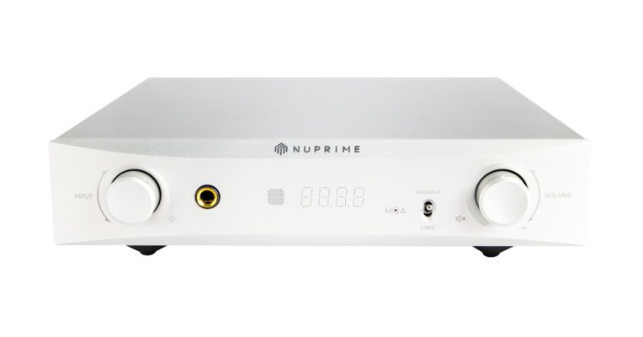

NuPrime DAC-9X解码前级
零售价 9,450.元
参考级DAC，为录音室专业人士设计。
NuPrime DAC-9X具有六组数字（包括2组IIS/DSD）和一组模拟输入，RCA和XLR平衡输出，具备PCM 384k、DSD256规格和MQA解码功能，是为录音室专业人员和高端发烧友设计的参考级解码前级。DAC-9X还提供一个6.3mm标准立体声耳机输出。

前级
为了满足客户减少额外器材的要求，能够连接功率放大器或有源音箱的前级功能是DAC-9X必不可少的。
DAC-9X前级部分的特点包括：
- 模拟音量控制设计，使用低噪音和低失真的电阻梯形音量控制电路。
- 双单声道模拟分流到地的音量控制实现了零附加噪音或失真。
- 每组输入音源的音量独立记忆，实现精确的电平匹配。.

核心

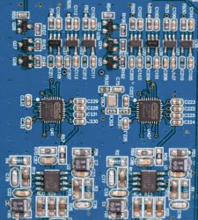
DAC-9X 支持高规格数字输入格式，采用两颗 32位ESS 9028Q2M DAC芯片，左右声道各自独立，改善声道分离并降低整体噪音。 专业Vishay 的MELF薄膜电阻器可提供出色的音质。

电源电路
通过使用经过防震处理的低噪音电源，将交流噪声控制在最低限度。板载电源电路的设计也是为了尽量减少噪音。

原生MQA 译码

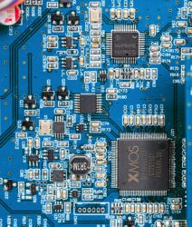
DAC-9X支持MQA技术，使您能够享受MQA音频文件和串流的原声。前面板的LED显示是否检测到MQA流，绿色、蓝色和品红色表示正在播放和译码MQA文件、串流，并确保声音与源材料相同：绿色表示正在播放MQA正版文件，蓝色表示正在播放MQA工作室文件，品红色表示它正在播放一个MQA ORFS（原始采样率）文件，该文件已经在录音室中得到艺术家/制片人的认可，或者已经得到版权所有者的验证。

其它特点:
- NuPrime SRC IC芯片（与IC供应商共同开发）提供DSP处理，输入信号被上采样到兆赫兹，然后再转换到目标采样率，具有超低的抖动和失真。
- 用于蓝牙或WiFi接收器等的拓展端口（具体器材另购）。
- 完整的微处理器控制。
- 通过ASIO2.1和DoP方法支持DSD原生播放。
- 超低噪声JFET用于输入级，实现最低的本底噪声。
- 非常低的待机模式功耗。

NuPrime的“拓展端口”为自定义的USB Type-A端口，用于传输S/PDIF数据和提供5V电源，只需使用一条标准的USB电缆，就能连接到NuPrime Omnia WR-1, BTR-HD或 Stream Mini等外置的蓝牙或WiFi音频接收器。
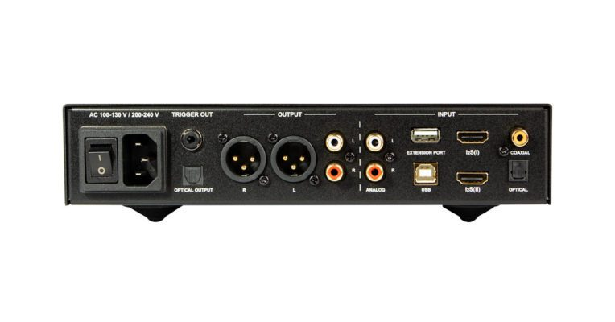
输入端口：
- 一组USB: 连接微软视窗OS支持至384kHz/24bit 及原生 DSD 256，Mac / Linux OS支持至 384kHz/24bit 及DOP DSD 128规格。
- 两组IIS/DSD: 支持 PCM 44.1kHz ~ 384kHz/32bit及 DSD 64 ~ DSD 256 数据流。
- 一组光纤: 支持至192kHz/24bit 及 DOP 64。
- 一组同轴: 支持至384kHz/24bit 及 DOP 128。
- 一组RCA模拟: 最高1.5 Vrms。
- 一组拓展端口: 支持至192kHz/24bit。
输出端口：
- 一组标准6.3mm 耳机口（前面板）
输出功率：1700 mW@32 ohms, <0.01% THD；135 mW@600 ohms, <0.005% THD

- 一组RCA单端：输出电平4 Vrms
- 一组XLR平衡：输出电平8 Vrms
- 一组光纤：S/DPIF 支持至PCM 192kHz及 DoP DSD 64。

- 频响: 20 Hz – 20 kHz / ±0.3 dB
- 信噪比: > 110 dB
- THD+N: < 0.0005%
- 尺寸: 235 mm 宽 x 281 mm 深 x 60 mm 高
- 重量: 2.5Kg

